## Título: Optimización de la toma de decisiones empresarial mediante el análisis de datos.

## Resumen:

Importancia de herramientas de Business Intelligense para la toma de decisiones.

Herramienta: PowerBi para la extracción de datos y su visualización de datos de una empresa.

Objetivo: Diseñar un Dashboard interactivo que permita extraer conclusiones estratégicas y mejore la toma de decisiones.

Procedimientos: Análisis de datos y KPIs clave. Finalmente se hará una evaluación del impacto del BI en la optimización operativa y estratégica.

## Tareas:

* Elegir el tema. ok
* Remitir Anexo I y II. Ok.
* Contactar con el tutor y presentarle un informe en el que consten los objetivos del trabajo con el fin de mejorar el trabajo. PTE de empezar.
* Ver videos:
  1. **"Redacción de TFMs (María José García Folgado"**
  2. **“Uso de herramientas científicas para trabajos académicos en Big Data y Data Science”**
  3. **“Cómo afrontar mi Trabajo Fin de Máster en Big Data y Data Sciencie”**

### Tareas Tutorías:

1. Determinar el alcance del TFM.

El alcance de un trabajo tiene que responder a estas cuestiones: ***qué harás*, *cómo lo harás*, *hasta dónde llegarás* y *qué no cubrirás.***

**Objetivo: Demostrar cómo el análisis de datos se puede contribuir a la optimización de la toma de decisiones en el ámbito empresarial.**

Necesito:

* **La empresa,** dar un contexto del tipo de empresa de la que voy a hacer el estudio.
* **Los objetivos de la empresa:** Esto va a marcar el tipo de decisiones a tomar, donde enfocar el análisis y presentación de los datos.
* **Tipo de datos:** Importante, los datos que voy a utilizar, qué me van a aportar. Proceso ETL de estos.
* **Herramienta:** PowerBi.
* **Tipo de Análisis:** Definir el tipo de análisis que quiero hacer, si descriptivo o predictivo o los dos.
* **Análisis de los resultados.** Evaluación y toma de decisiones en función de los resultados del análisis.

1. Validar los datos de los que podemos disponer de la empresa y trazar un plan para trabajar sobre ellos.

Utilizar los datos financieros de la empresa modificados.

Podemos enfocarlos en dos puntos, reducción de costes y análisis de formas de mejorar y optimizar la producción.

1. Iniciar proceso de Investigación.

## Formato:

Tamaños DIN A4

Letra: Arial o Helvética, 11 Pts

Interlineado 1.15 pts

Márgenes 4,4 cm superior y 2,19 cm inferior, izquierdo y derecho de 3 cm.

Entre 40 – 80 páginas sin contar con anexos.

### Redacción:

Evitar frases complejas.

Párrafos de 4-8 líneas o 30-80 palabras.

Comprobar la veracidad de los contenidos generados por ChatGPT.

En el título no utilizar abreviaturas ni en el resumen ni en el abstract.

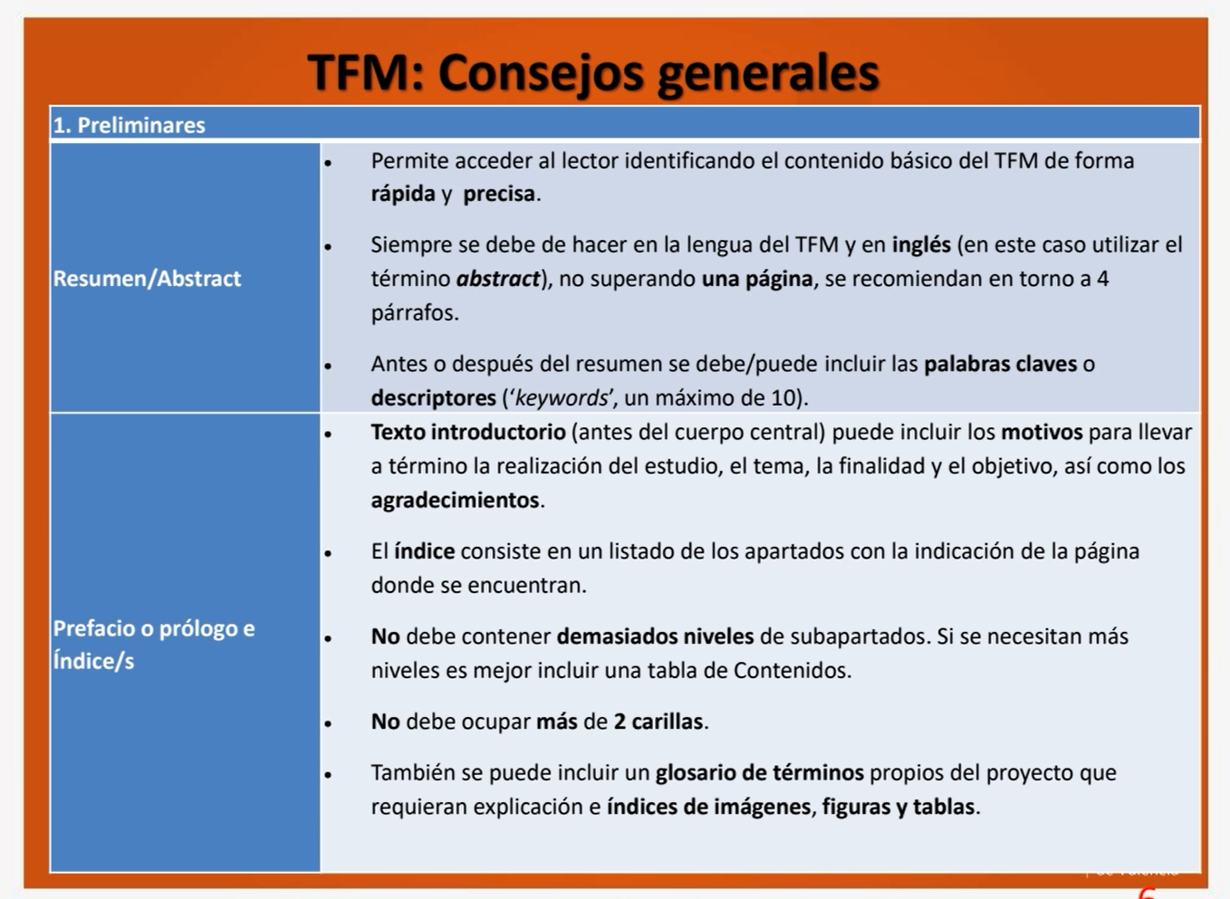

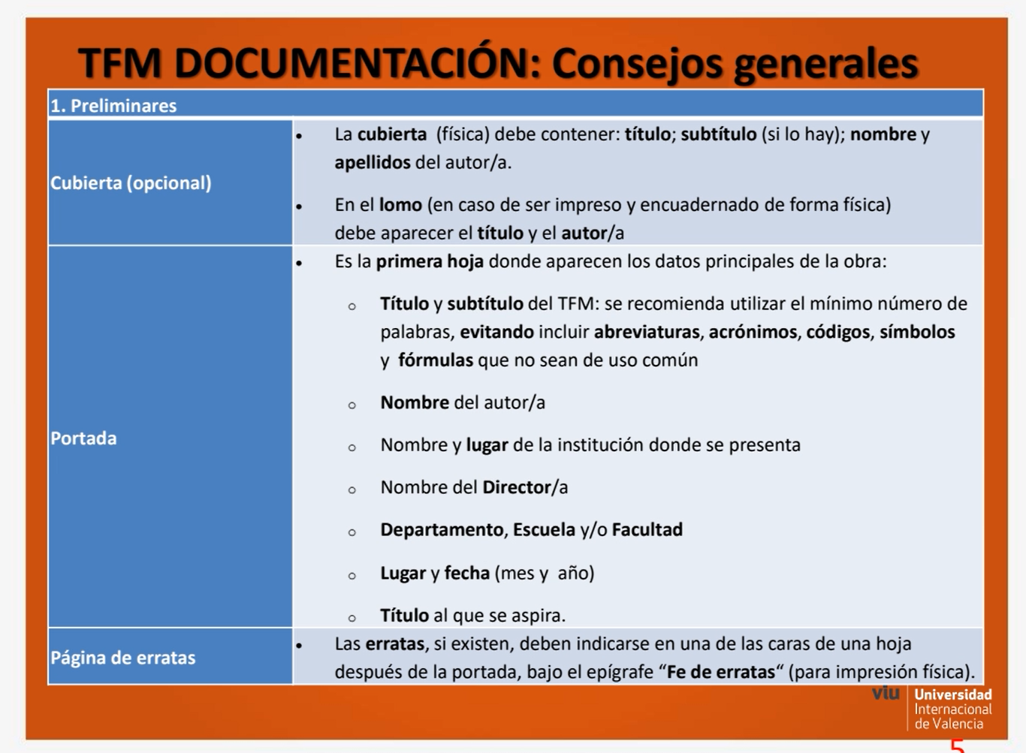

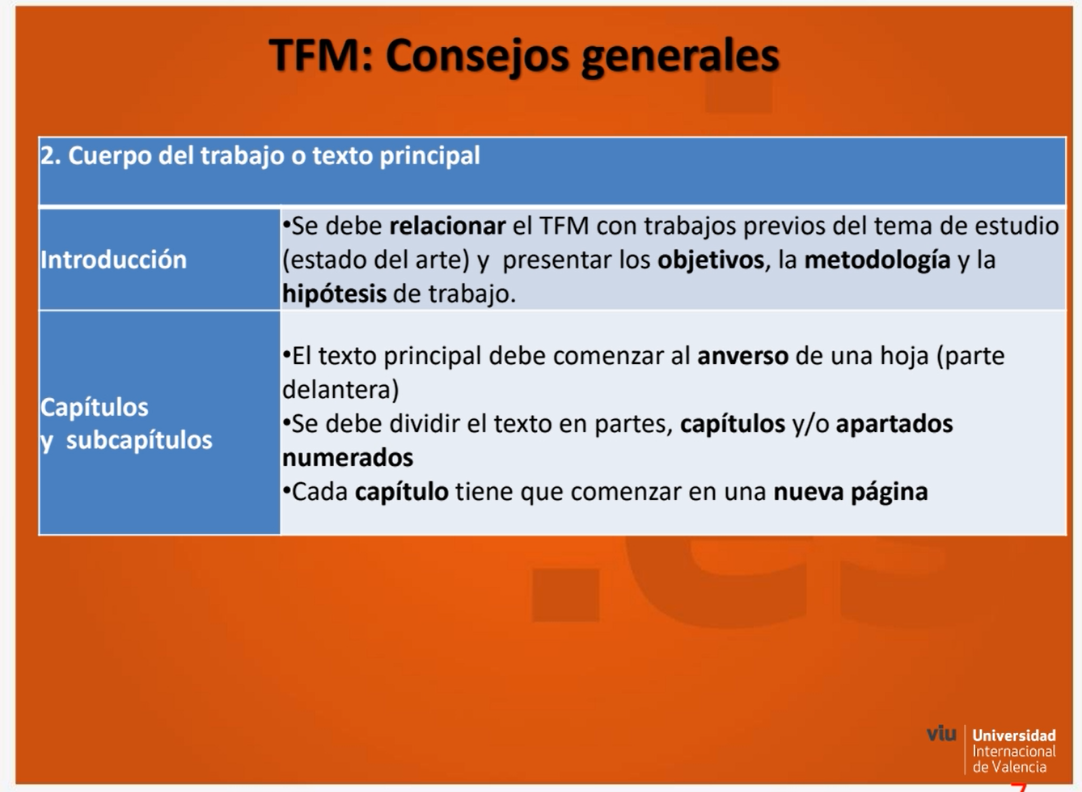

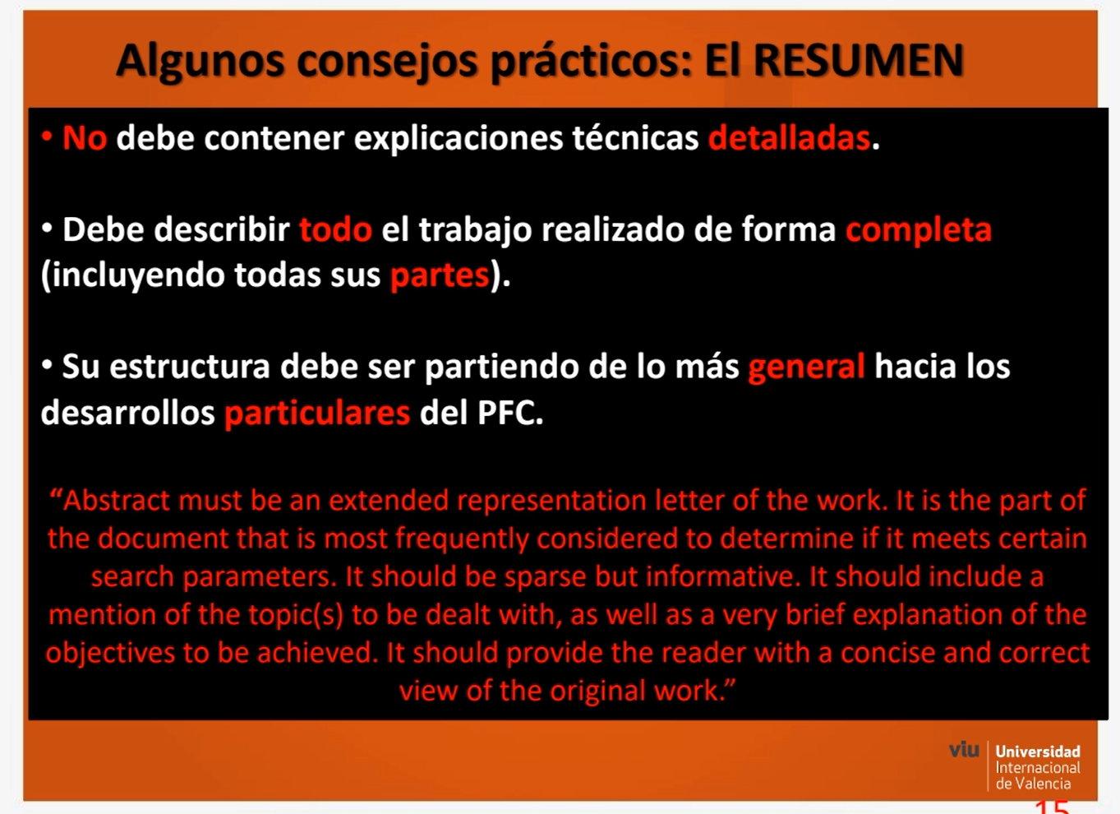

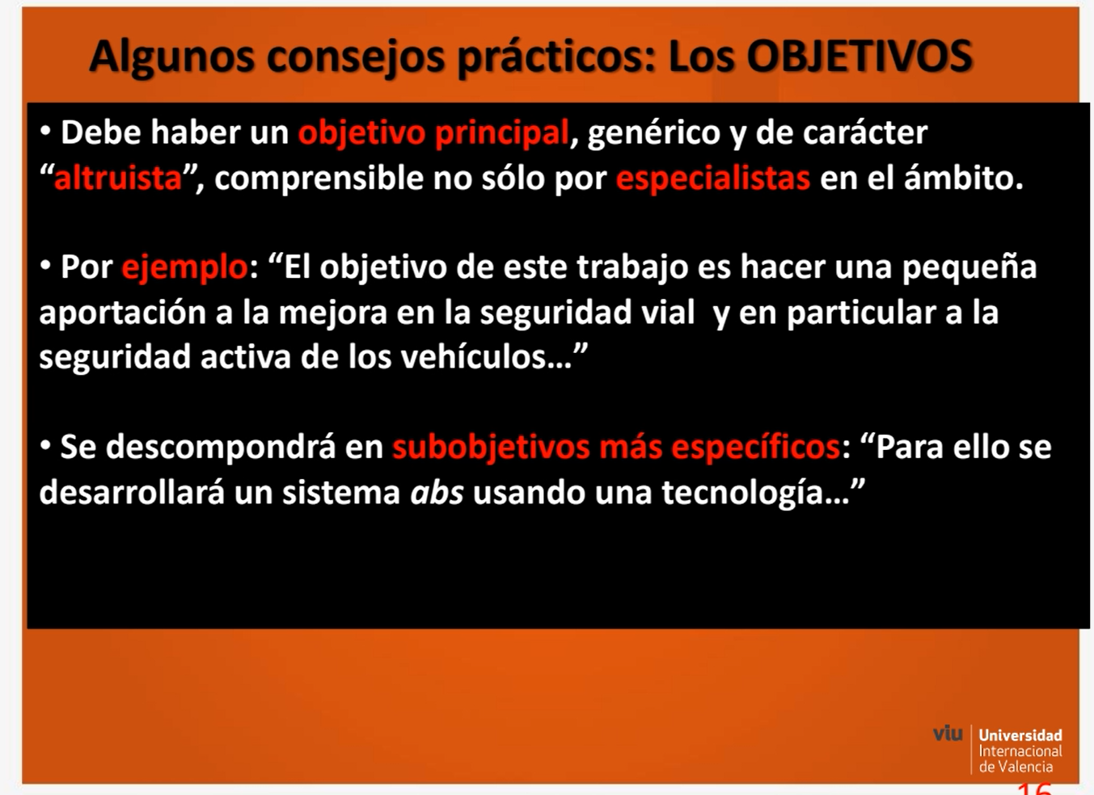

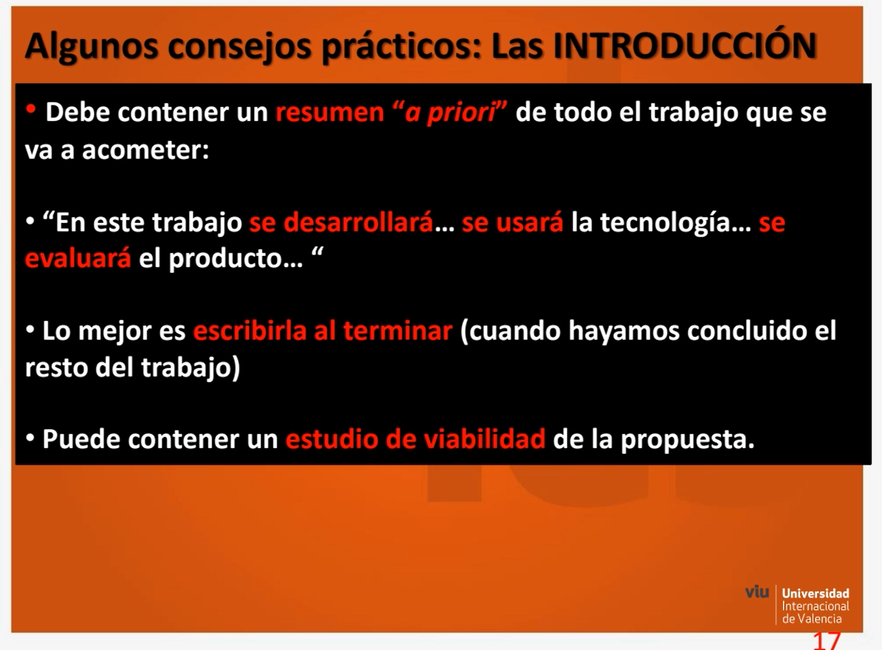

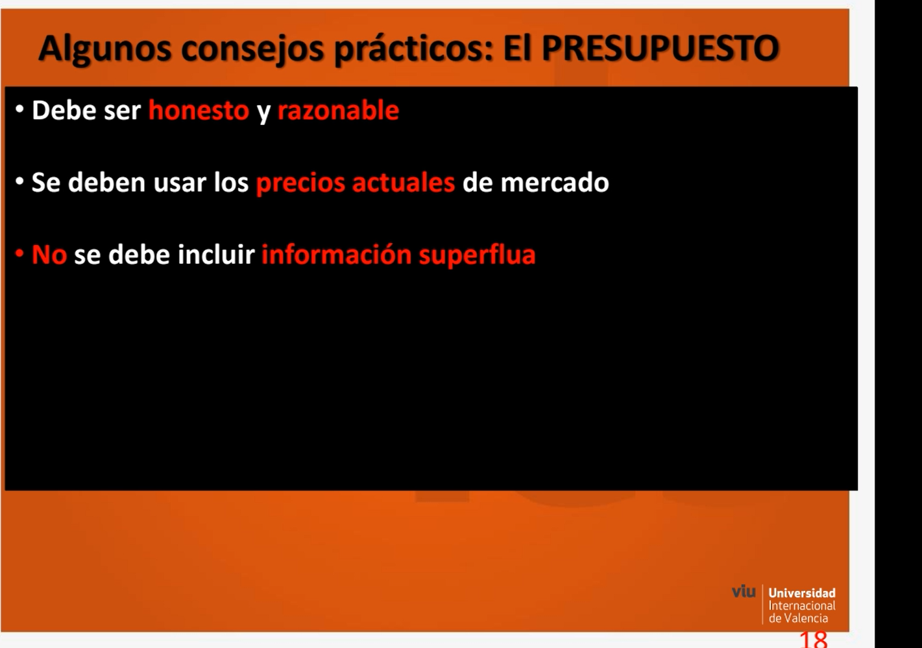

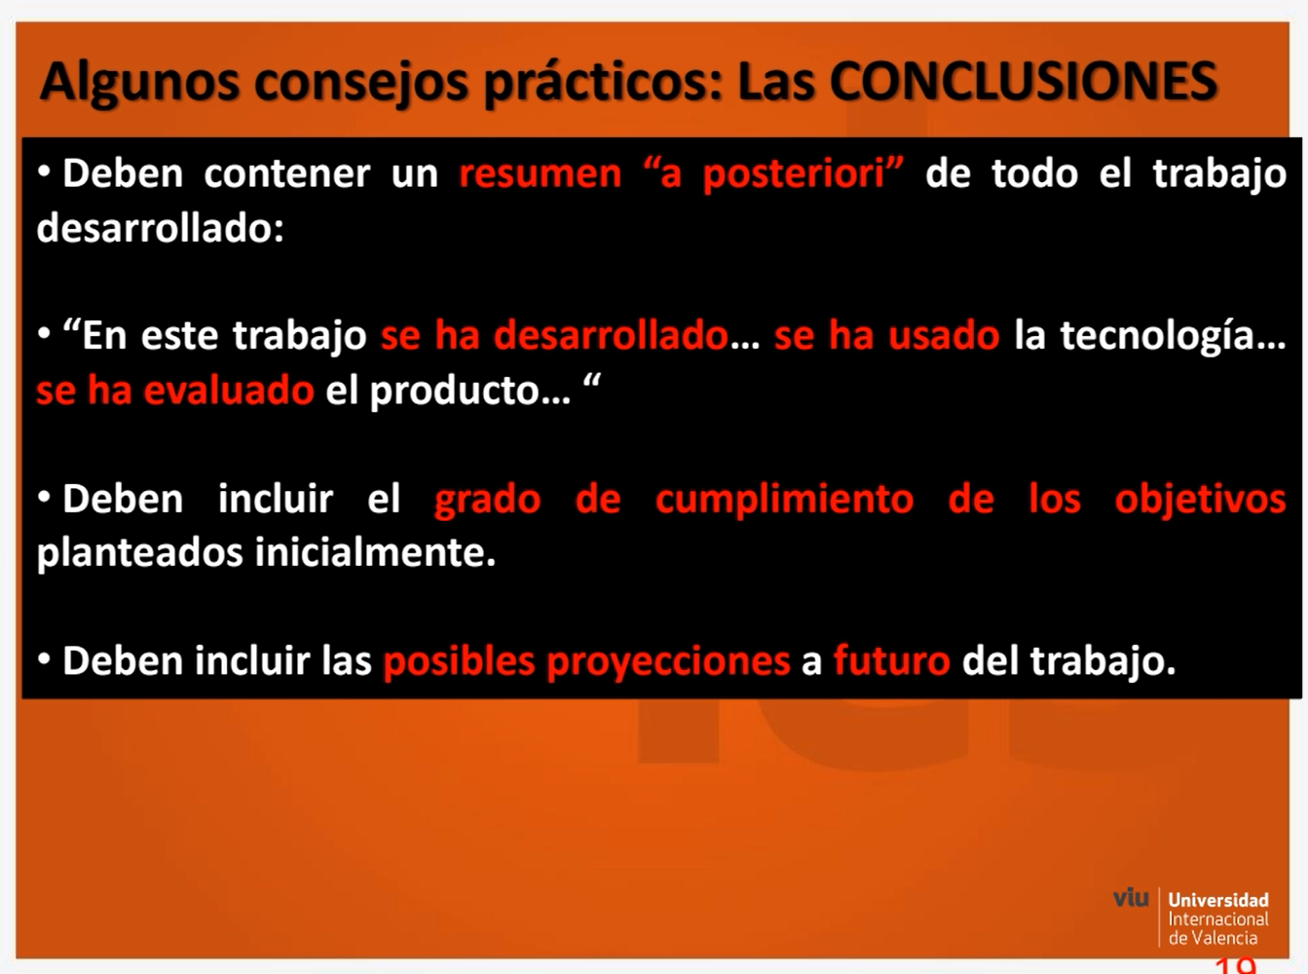

## Estructura de la memoria:

### Título:

### Autor, Fecha:

### Índice:

### Resumen o Abstract:

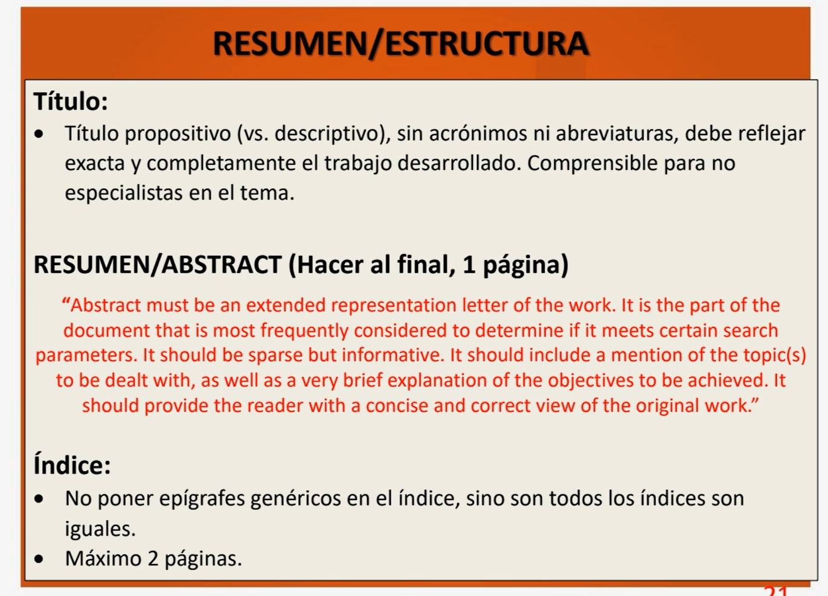

### Introducción y Objetivos:

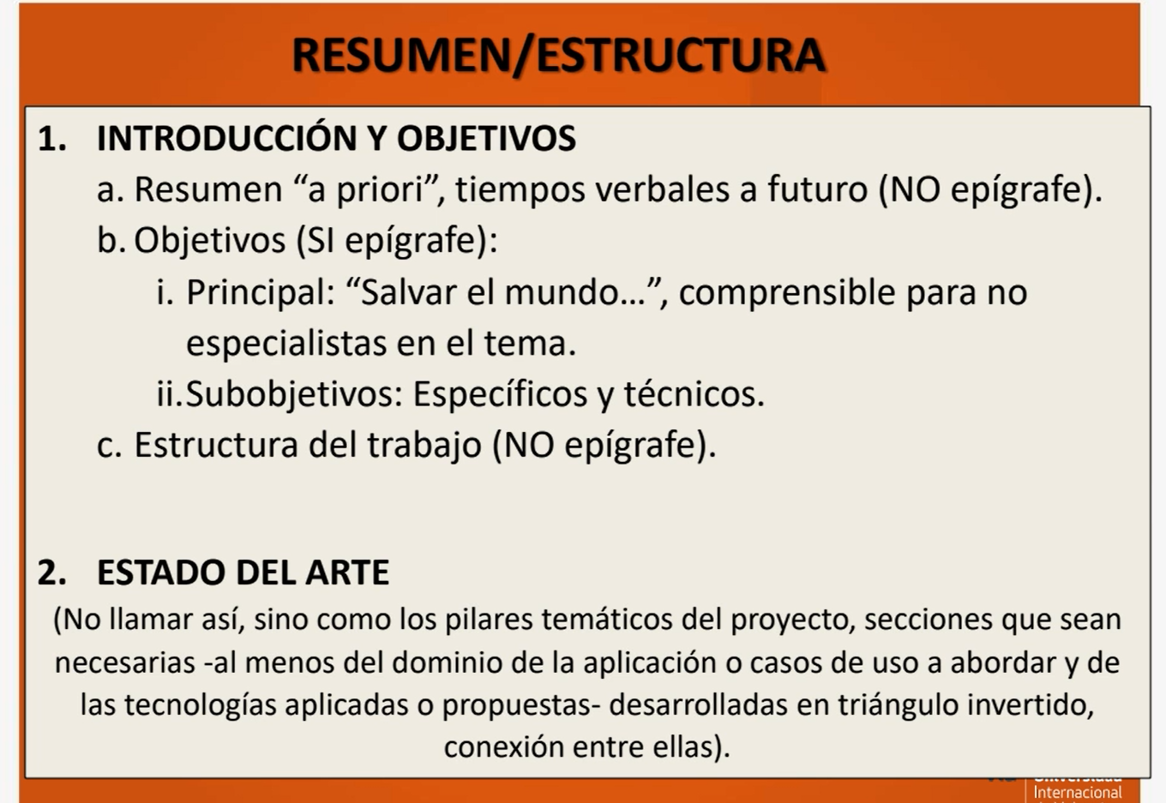

### Estado del Arte: **(Tengo que redactarlo con mis palabras …)**

Incluir el diagrama de GARTNER.

Ver las técnicas actuales para el análisis empresarial como, por ejemplo: CRISP-DM (Cross-Industry Standard Process for Data Mining).

Otras metodologías:

**1. CRISP-DM (Elegida!)**

* Enfoque estructurado en 6 fases.
* Muy usada en minería de datos y ciencia de datos empresarial.
* Ventaja: bien documentada y adaptable.
* Ideal para tu tema por su orientación práctica y analítica.

**2. KDD (Knowledge Discovery in Databases)**

* Fases: selección, preprocesamiento, transformación, minería de datos y evaluación.
* Más académica y centrada en la extracción de conocimiento.
* Ventaja: fuerte en la parte teórica y justificación del análisis de datos.
* Menos detallada que CRISP-DM en cuanto a comprensión del negocio.

**3. SEMMA (de SAS Institute)**

* Fases: Sample, Explore, Modify, Model, Assess.
* Similar a CRISP-DM pero centrado más en el modelado que en el problema de negocio.
* Muy útil si tu trabajo enfatiza el desarrollo y validación de modelos estadísticos.
* Limitación: menos atención al contexto empresarial.

**4. Design Thinking (adaptado a datos)**

* Fases: Empatizar, Definir, Idear, Prototipar, Evaluar.
* Muy útil si el TFM está orientado a diseñar una solución o producto basado en datos.
* Centrado en las necesidades del usuario/cliente.
* Puede complementarse con análisis de datos para justificar decisiones.

**5. Metodología Lean Analytics**

* Enfocada en startups o empresas ágiles.
* Se basa en identificar la métrica clave, experimentar y tomar decisiones rápidas.
* Ideal si trabajas con un caso de negocio ágil o una empresa en crecimiento.

**6. Metodología del caso de estudio**

Descripción profunda de una empresa/situación real.

* Incluye análisis cualitativo y cuantitativo.
* Ideal si combinas entrevistas, observación y análisis de datos.

**¿Cuál elegir?**

* **CRISP-DM**: si el análisis de datos es central y estás resolviendo un problema práctico.
* **KDD o SEMMA**: si tu enfoque es más técnico o teórico.
* **Design Thinking o Lean Analytics**: si el foco está en el usuario, la innovación o la mejora de productos.
* **Caso de estudio**: si analizas una empresa específica en profundidad.

### Desarrollo:

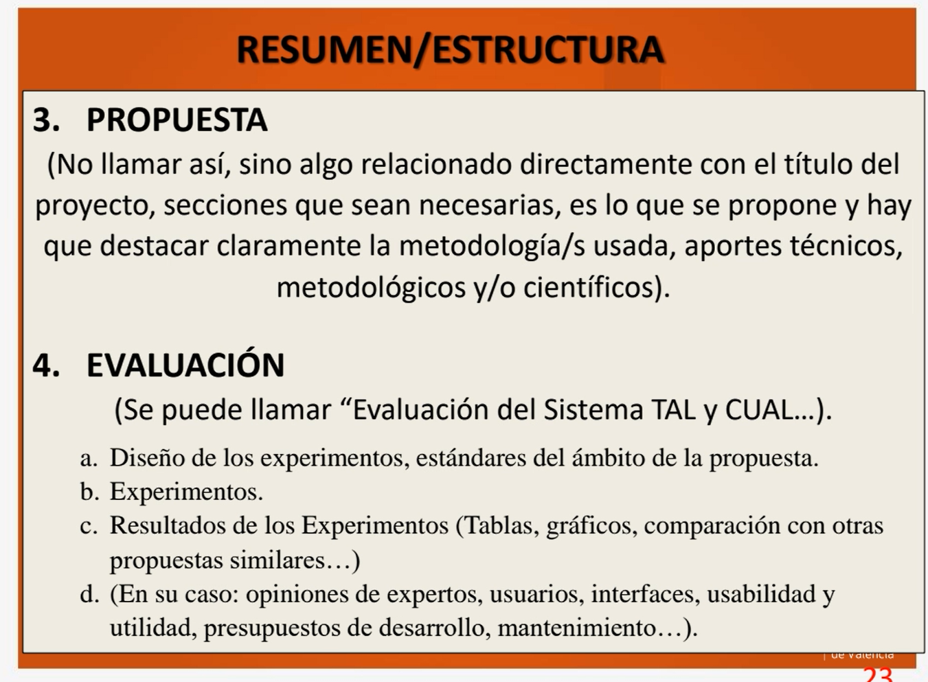

### Evaluación y resultados:

### Valoración de costes (opcional):

### Conclusiones y desarrollo futuros:

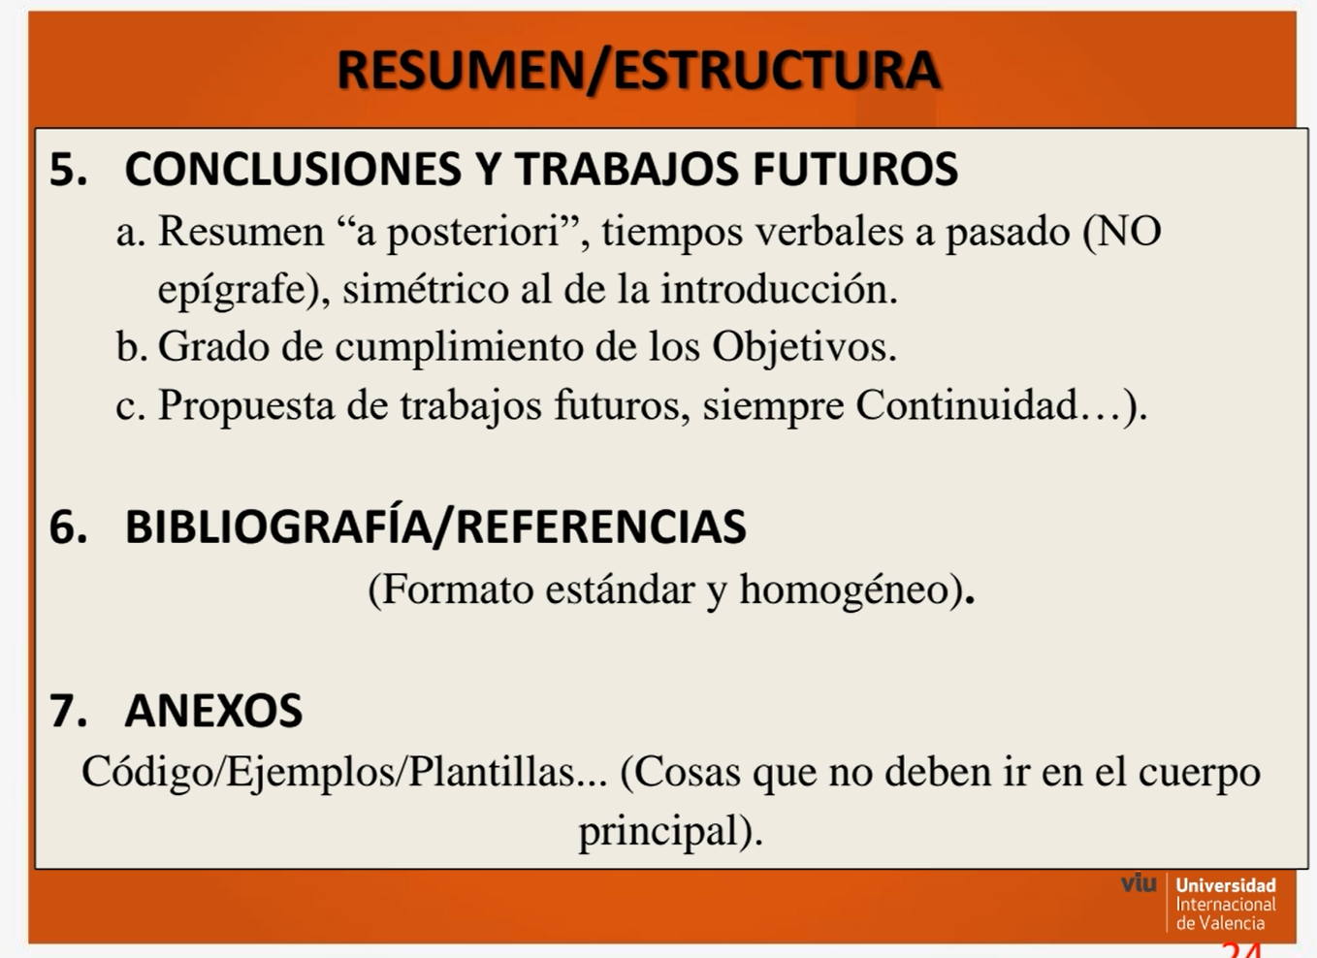

### Referencias bibliográficas. Ver ANEXOS.

Evolución del Business Intelligence :

<https://reddesignsystems.com/2024/05/30/historia-inteligencia-negocios/>

Artículo: "A Business Intelligence System" — Hans Peter Luhn, 1958

## DEFENSAS

